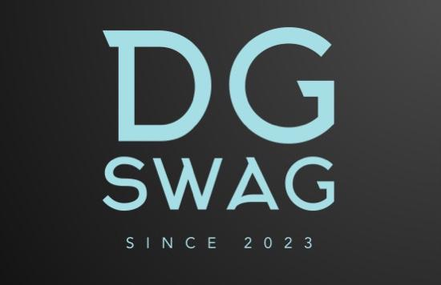

FORMULAIRE DE RETRACTATION
A adresser à
DG SWAG
Rue Armand Binet, 31
4140 SPRIMONT
TEL : 0470/ 12 19 92
Email : infodgswag@gmail.com
N° T.V.A. : BE1000917858

Je, soussigné(e)………………………………………………………………………..vous notifie par la présente ma
rétractation de la commande portant sur la vente du bien ci-dessous :

-N° de commande :

-Date de commande :

-Reçu le :

-Article(s) retourné(s) :

-Date :

-Signature :

Joindre la facture d’achat à ce document, et expédier le coli sous format postal de type ‘suivi’.

